展示会プロジェクト通信 （職員情報誌）
アミューの風 NO-1
2020年 6月13日
《きみどり2月アミュー展》に向けて始動開始

パートA クラブ活動にとってアミュー展とは？
- 今年度から、アミュー展は今までの造形展の意味あいを一部変更して、「特養ホームきみどりの社会的使命」や「きみどりらしさとは何か」を探っていくことを目標に、日常生活、暮らしを目に見える形で発表していく場にしたいと思います。
- クラブ活動を通しての「特養きみどりの暮らし」を展示していきたいと思います。
- 展示スペースとしては各クラブ幅3×２,６Ｍを想定してください。
- 写真や日時、参加者等、逐次記録しておくと良いと思います。写真も3か月に一度点検しておくと、どのクラブ活動にも携わっていない方がいるか振り返ることが出来ます。
パートB 《私のお気に入り》My Favorite Things 写真展

インスタ映え大募集！
クラブ情報：漬物クラブで糠味噌を始めました。園芸クラブで植えた胡瓜が獲れ始めたの
で漬けています。三時のお茶請けに重宝しています。糠の塩加減にも入居者の皆さんか
ら色々ご意見が出て、かき混ぜて頂いています。午前中の日課になっています。
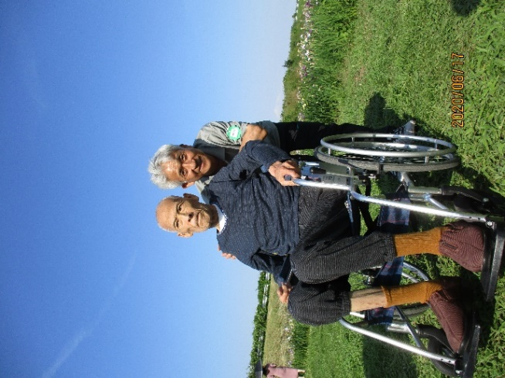
職員全員に出品のお願いです。昨年はクラフトひまわりに取り組んで頂き感謝いたします。お一人づつの写真を募集します。テーマ《私のお気に入り》です。勿論、スマホ、ガラケーで結構です。秋の文化祭・写真展をきみどり内で開き、2月には厚木アニューで展示したいと思います。入居者の皆さんには戸外の様々なものや世界に視覚で触れてもらおうという趣旨です。身近に居る職員から見た街や自然等を見てもらおうと思います。題材は何でもOK。季節風景、品物、人、洋服、食べ物、野の花、路傍の石、風物詩、家族にペット、そして過去の写真でもOK。オモシロ自撮りでもOK。インスタ映えする写真。「私こんなのが好きなのよね～」という感覚を披露してください。出来れば一人2作品よろしく。尚、カメラ貸し出しOKです。データを9月末までに。施設長賞やその他の超豪華賞品が用意されています。奮って出品を！
6月のアルバムから
糠漬けを開始 飯山田園地帯を行く （紫陽花・菖蒲・田植え）

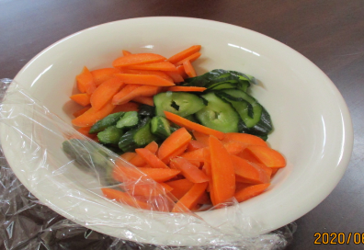
パートC 私達の宮澤賢治の世界：学童・たいよう学園との共同企画です。
- たいよう学園⇒「注文の多い料理店」を視覚化し 段ボールなどで童話を表現製作する。
昔取った杵柄
若い職員に教える。
青空のもと
お日様をいっぱい浴びて・・
きみどりからは応援として入居者のHさんが絵本を子ども達に朗読してDVDをプレゼント。（制作進行中） ＨＰにも載せていきます。
- きみどり⇒賢治にちなんだものを様々な形で表現していきます。
- 6，7，8月はアイディアを練る期間です。実働開始は9月からです。
クラブ単位で制作してください。勿論、入居者さんを巻き込んで日常の暮らしが少しでも豊かになりますように、アクティビティの一環として進めて下さい。
クラブ名 | 取り組んでほしい内容。（暫定）
温泉クラブ | 賢治作曲の「星巡りの歌」を入居者の皆さんに覚えてもらい、動画化して発表する。
スイーツクラブ | 賢治の食べ物
習字クラブ | 未定
漬物クラブ | 宮澤賢治のマネキン
きみどり文庫 | イギリス海岸・銀河鉄道
園芸クラブ | 賢治の花壇・涙ぐむ眼
お化粧クラブ | ファッションショーの記録を展示しますので  賢治コーナーには参加せず。
生きものクラブ | 風の又三郎の 木に登っている「風の又三郎」  木の製作に当たっては三つ編みを使用する事  月夜の電信柱羅須地人協会ホールとチェロ
入居者（女性陣） | スズランテープを三つ編み。（木と川に使用）
未定 | 畑・看板（下の畑に居ます）

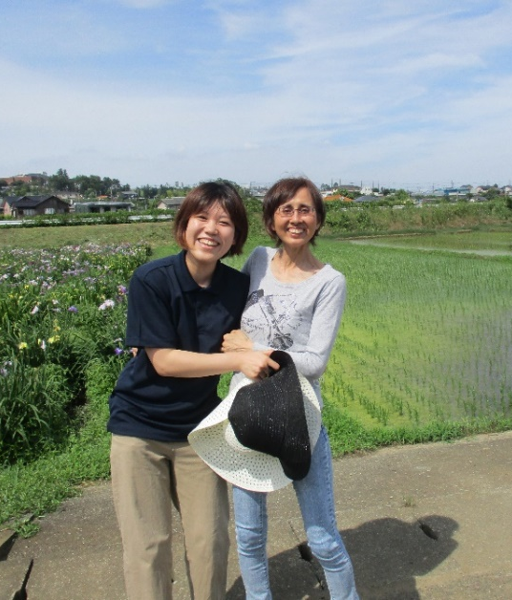
広い農道の中
解放感一杯のお二人。
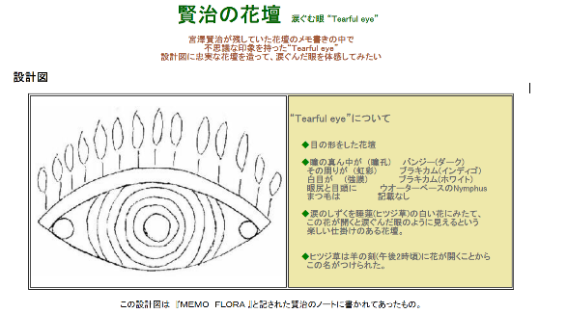

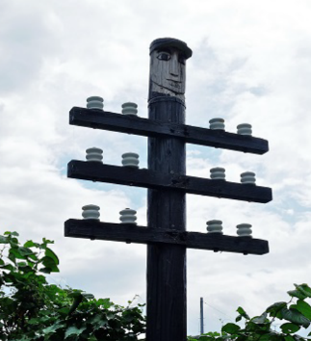
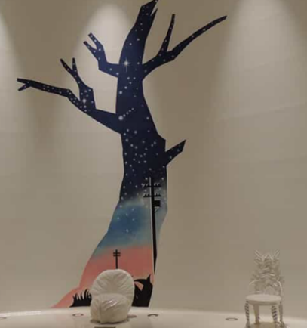
倶楽部名 | 部長 | 部員
温泉クラブ | 施設長 | 冨永・仲里・村山
スイーツクラブ | 太田 | 米山・二川・河野
習字クラブ | 山本 | 郡山
漬物クラブ | 施設長 | 山本・皆川
きみどり文庫 | 池野 | 西山・大和田・徳元
園芸クラブ | 冨永 | 岡澤・仲里・仲程
お化粧 | 河野 | 佐瀬・
生きものクラブ | 隆一郎 | 野口・村山
音読クラブ | 臼倉 | 堀

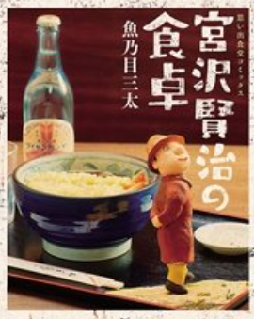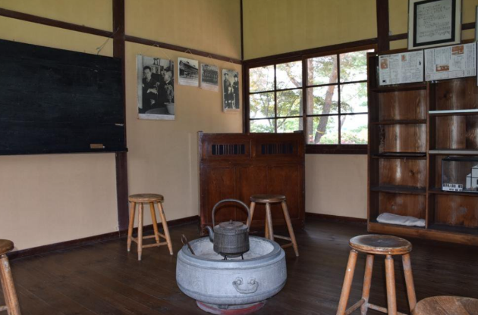

倶楽部と部員表（敬称略）

